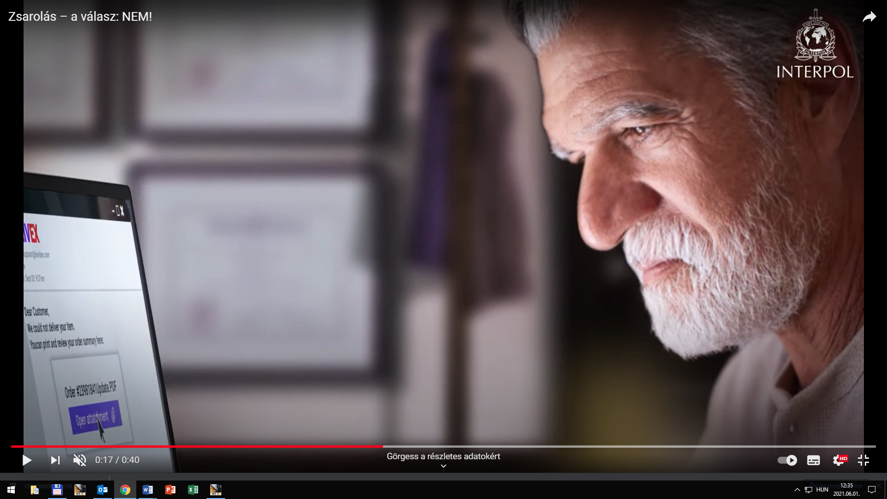
Az Interpol Digitális higiénia kampánya ezúttal a zsarolóvírusok és kártékony szoftverek ellen segít a védekezésben.
A zsarolóvírusok olyan kártékony szoftverek, amelyek célja, hogy blokkolják a felhasználó informatikai eszközén tárolt adatokat, és azokat váltságdíj megfizetése esetén teszik újra elérhetővé.
A kiberbűnözők zsarolóvírusokat alkalmaznak akár magánszemélyekkel, akár vállalatokkal szemben. Arra az esetre, ha zsarolóvírusok kizárnák a saját rendszeréből, készítsen biztonsági másolatot a fontos mappáiról.
Ne hagyja, hogy megzsarolják!
Ne pánikoljon! Ne fizessen! Tegyen feljelentést!
Védekezzen a kártékony szoftverekkel szemben.

Hogyan?
- Telepítsen vírusirtó szoftvert, tűzfalat, hálózati védelmet!
- Ne töltsön le fájlokat megbízhatatlan online felületekről!
- Ne kattintson a levélszemétben lévő linkekre és csatolmányokra!
- Aktualizálja a biztonsági beállításait!
- Használja rendszeresen a biztonsági ellenőrzést!
Legyen éber! Legyen szkeptikus! Maradjon biztonságban!

forrás: www.police.hu

kisfilm letölthető innen:
https://www.youtube.com/watch?v=xIIlLh6ZoWc

Zala Megyei Rendőr-főkapitányság
Bűnmegelőzési Alosztálya

